管理体系审核记录表
过程与活动、  抽样计划 | 涉及  条款 | 受审核部门： 外协部 主管领导：祝达夫 陪同人员：孙行利 | 判定
 |  | 审核员： 姜海军 审核时间：2019.10.10
审核条款：
5.3组织的岗位、职责和权限、6.2环境目标、6.1.2环境因素、8.1运行策划和控制、8.2应急准备和响应。
组织的岗位职责和权限 | 5.3 | 部长介绍本部门主要负责公司  1) 负责物资采购、管理与使用过程的信息交流、处置与监督管理工作；  2) 负责对供方合同中环境条款的审核评价，在合同中明确环境要求和责任等，并对其施加影响，使其满足公司环境管理的要求；  3) 负责供货方环境管理绩效和资质的调查、评审和确认。
目标及其实现的策划总要求、 | 6.2 | 本部门的目标有:  环境因素识别控制率100%；办公生活垃圾分类处理率100%；可回收废弃物100%分类收集存放、节约用水电减少能源消耗；办公用纸双面打印减少资源消耗；火灾发生率0  提供2019.9.30日 《2019年度环境目标考核表》，  经考核以上各目标均已达成。
环境因素 | 6.1.2 | 查有：《环境因素的识别、评价控制程序》。  查供销部的《环境因素识别及评价表》，识别了本部门在办公、采购、仓储等各有关过程的环境因素，包括电灯耗电、办公纸张废弃、废液泄漏、废渣洒落、尾气排放等环境因素，能考虑生命周期观点。  查《重要环境因素清单》，涉及本部门有2项重要环境因素，包括：废液排放、火灾。  控制措施：固废分类存放、危废存放处防渗处置、培训教育，配备消防器材、应急预案等措施。  部门识别和评价基本充分，符合规定要求。
运行策划和控制 | 8.1 | 公司制定并实施了《环境管理控制程序》、《固体废弃物污染防治控制程序》、《噪声防治污染控制程序》、《危险化学品管理控制程序》等环境管理程序。  现场巡视，本部门办公现场光照、温度适宜，未开启照明和空调，无水龙头跑冒滴漏现象。打印纸张非重要文件双面打印，垃圾箱分类存放，电器、线路完好无破损，通过日常培训提高员工节能、安全意识，通过电话、传真等形式告知客户组织的有关要求。  公司识别出与组织相关的相关方，提供了2019.4.9日组织对相关方的“环保告知书”。  现场检查库房整洁，环境较好，产品分区摆放整齐，消防通道畅通。  查化学品仓库有化学品的MSDS，与库管人员交流熟知危化品的管理知识。  查危险废弃物仓库，门口有警告标示牌，有灭火器，状态良好，地面有放渗漏层。  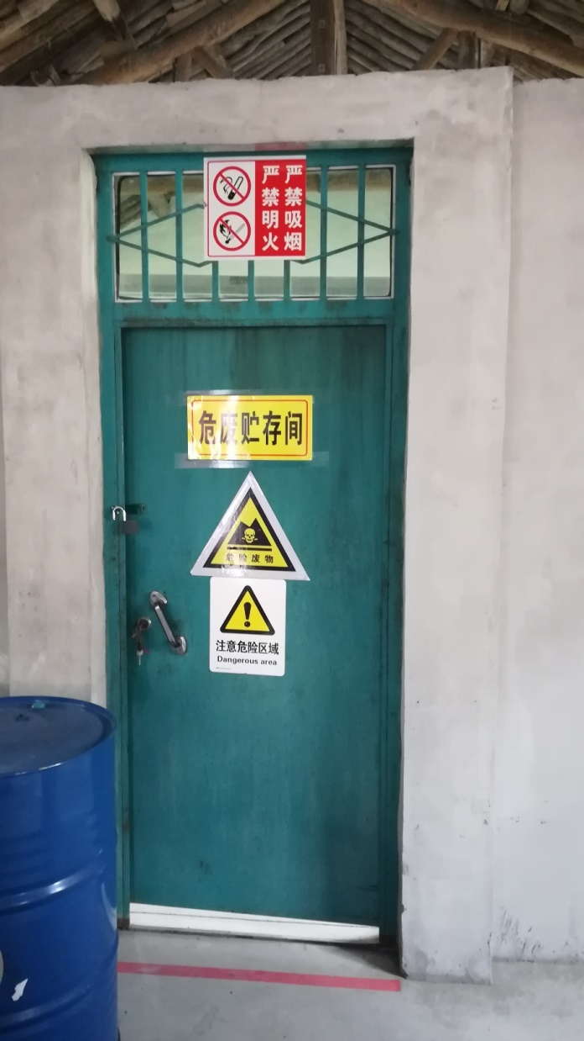  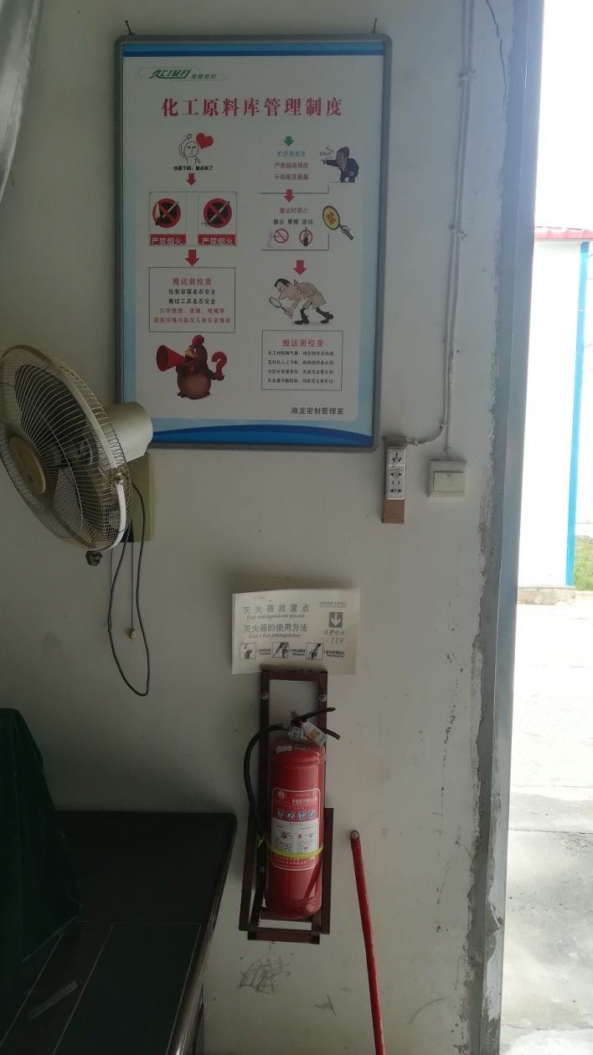  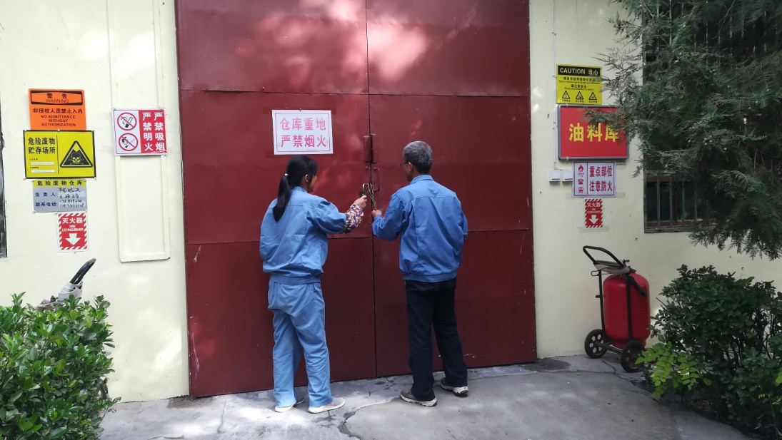  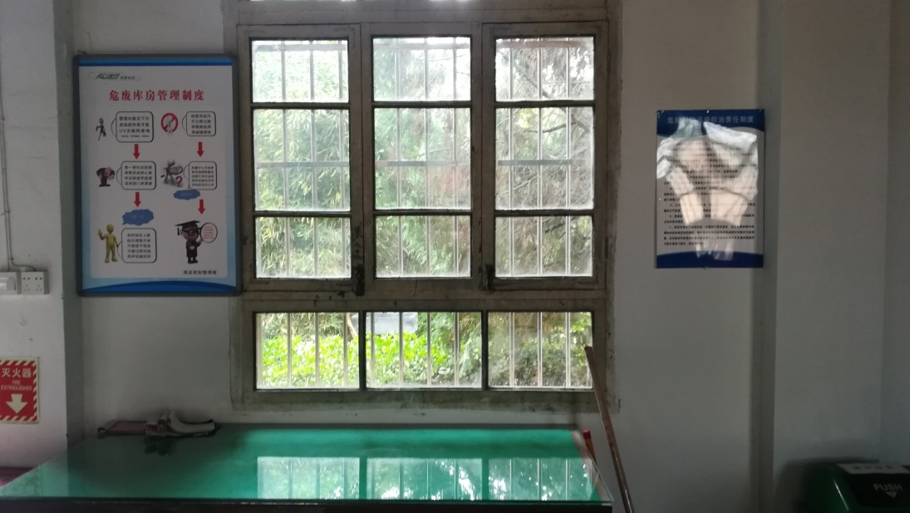
应急准备和响应。 | 8.2 | 编制了《火灾应急预案》，其中包括目的、适用范围、职责、应急领导小组成员职责、程序、现场应急措施等，相关内容基本充分。  2019.9.12日参加了由管理研究所组织的消防演练。  库房有灭火器和消防栓，状态良好。  自体系运行以来未发生应急情况。

说明：不符合标注N

